Accesso Al programma
Il Programma è dotato di un sistema di protezione che si attiva ogni qualvolta si avvia l’applicazione. La maschera “LOGIN DI ACCESSO” consente di inserire la propria login e password. L’utente, inoltre, puo’ selezionare l’ente su cui lavorare.
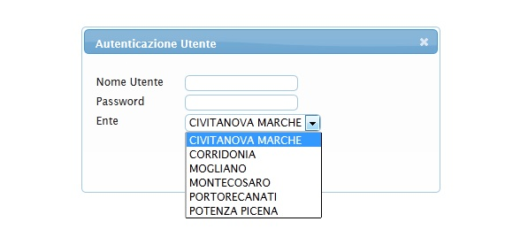
La password, collocata e criptata in una tabella, è collegata al nome utente e alla funzione (Cancellazione, Inserimento, Visualizzazione e Modifica) che lo stesso dovrà svolgere. All’interno del gruppo utenti viene individuato un utente ADMIN che sarà il responsabile della gestione del software. L’utente ADMIN ha il compito di inserire i nomi Utente, le Password associate e il tipo di abilitazione. Si possono determinare diversi tipi di abilitazione ognuno dei quali indica un insieme di diritti d’accesso (lettura/scrittura, solo visualizzazione, etc).
Aggiungendo nella barra di navigazione la scritta ?organization=XXXX dove XXXX è il codice ente si accede direttamente all'ente impostato senza necessità di selezionare l'ente stesso.
E' possibile inoltre far memorizzare l'untente e la password con la spunta ricordami . In questo modo al prossimo avvio del programma verrà proposto automaticamente l'utente e la password. visualizzazioni.

